**Connaitre les mesures de masse Nirina, Elisa, Anna, Camille, Samantha**

**Estimer les unités de masses**

## **Mets** une croix dans l’unité qui te parait la plus appropriée pour mesurer les masses.

|  |  |  |  |
| --- | --- | --- | --- |
| la masse d’un camion | ❑ gramme | ❑ tonne | ❑ kilogramme |
| la masse d’un vélo | ❑ kilogramme | ❑ milligramme | ❑ gramme |
| la masse d’un grain de sable | ❑ gramme | ❑ hectogramme | ❑ milligramme |
| la masse d’une orange | ❑ milligramme | ❑ gramme | ❑ kilogramme |

**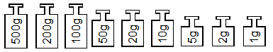 Mesurer des masses**

## **Écris** les masses sur les poids.

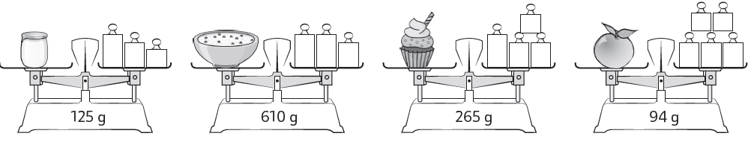

**100g/20g/5g 500g/100g/10g 200g/50g/10g/5g 20g/20g/20g/2g/2g**

**Convertir des masses**

## **Entoure** dans chaque cadre les deux longueurs égales. Tu peux t’aider du tableau de mesure.

|  |  |  |  |  |  |  |  |
| --- | --- | --- | --- | --- | --- | --- | --- |
| |  |  |  | | --- | --- | --- | | 4 kg | 400 dg | 4 000 g | | |  |  |  | | --- | --- | --- | | 32 dg | 3 g 2 dg | 320 mg | |
| |  |  |  | | --- | --- | --- | | 53 dg | 5g 3 cg | 503 cg | | |  |  |  | | --- | --- | --- | | 8 hg 9 dag | 890 g | 809 g | |
| |  |  |  | | --- | --- | --- | | 6 t | 6 000 kg | 600 kg | | |  |  |  | | --- | --- | --- | | 5 kg 2 g | 52 g | 5 002 g | |

**Comparer des masses**

## **Entoure** sur chaque balance le carton le plus lourd des deux.

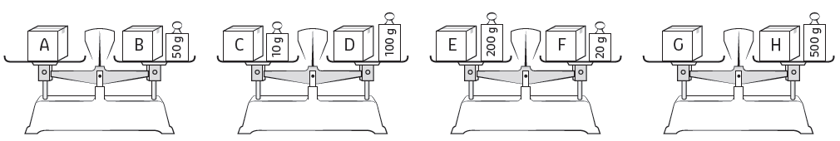

A C F G

**Calculer avec des masses**

|  |  |
| --- | --- |
| Pour faire des sablés, il faut 250 g de beurre, 125 g de sucre, 250 g de farine et un œuf de 60 g. **Quelle est la masse de pâte obtenue ?** | Un paquet contient 24 petits gâteaux. Chaque petit gâteau du paquet a une masse de 9 g. **Combien pèse le paquet entier ?** |
| 250 + 125 + 250 + 60 = 685  La masse de la pâte est de 685g. | 24 x 9 = 216  Le paquet entier pèse 216 g. |

**Connaitre les mesures de masse Les autres**

**Estimer les unités de masses**

1. **Indique** dans quelle unité tu mesurerais ces masses.

|  |  |
| --- | --- |
| une sauterelle : g | un wagon : t |
| un sac de ciment : kg | un grain de sable : mg |
| un tracteur : t | une chèvre : kg |

**Convertir des masses**

## **Exprime** ces longueurs dans l’unité demandée.

|  |  |  |
| --- | --- | --- |
| • 45 g = 45 000 mg | • 4 dag 9 g = 49 dg | • 4 g 6 cg = 4 060 mg |
| • 2 kg= 2 000 g | • 3 hg 5 g = 305 g | • 7 dg 5 cg = 750 mg |
| • 3 t = 3 000 kg | • 7 kg 2 g = 7 002 g | • 2 dag 2 dg = 202 dg |

**Comparer des masses**

## **Observe** les balances et **complète** les phrases avec les mots « lourd » et « léger ».

**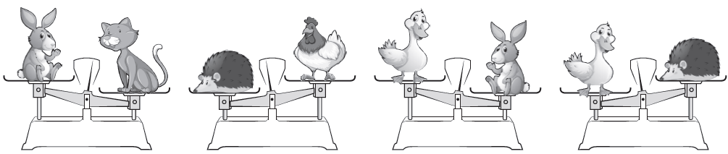**

Le lapin est plus léger que le chat. Le hérisson est plus lourd que la poule

Le canard est plus lourd que la poule. Le lapin est plus lourd que le hérisson.

Le chat est l’animal le plus lourd . La poule est l’animal le plus léger.

**Calculer avec des masses**

|  |  |
| --- | --- |
| Iris se pèse en portant son chien et son chat dans ses bras, la balance affiche 42 kg 630 g, elle se pèse ensuite seule et fait 32 kg 170 g. Enfin elle pèse son chien seul et trouve 8 540 g. **Combien pèse le chat ?**  **Je cherche la masse d’ Iris et de son chien :**  **32 kg 170 g = 32 170 g**  **32 170 + 8 540 = 40 170**  **Iris et son chien pèsent 40 170 g**  **42 kg 630 g = 42 630 g**  **42 630 – 40 170 = 2 460**  **Le chat pèse 2 460 g, soit 2kg 460 g.** | C18_illus10.tif En moyenne, une orange pèse 265 g. **Combien pèse ce filet de 5 oranges (donne la masse en kg) ?**  **265 x 5 = 1 325**  **1 325 g = 1,325 kg**  **Ce filet d’oranges pèse 1,325 kg** |
|  |  |